В Центре «Мой бизнес» стартовал региональный этап федеральной программы «Мама-предприниматель»
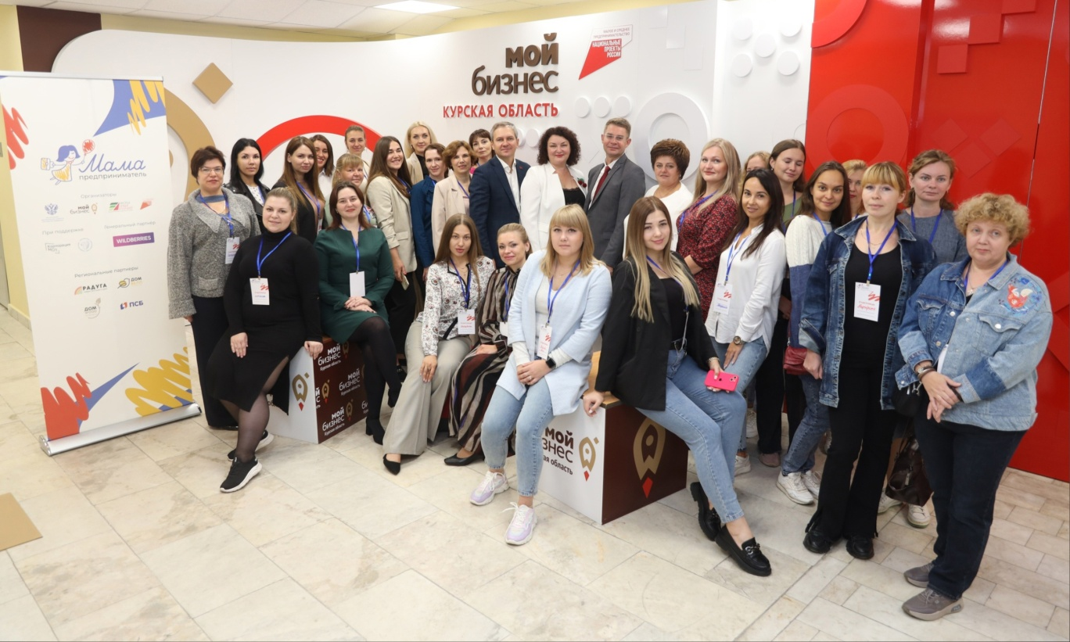

Обучение продлится с 18 по 22 сентября 2023 года. Более 30 девушек будут осваивать предпринимательские компетенции, знакомиться с опытом действующих предприятий региона, где руководителем является женщина, и учиться тому, как успешно запустить свой бизнес.
На открытии программы участниц приветствовали министр промышленности, торговли и предпринимательства Курской области Михаил Аксёнов, директор Центра «Мой бизнес» Ольга Ильинова, региональные партнеры проекта – индивидуальный предприниматель Ольга Левина и региональный директор дополнительного офиса «Курский» ПАО «Промсвязьбанк» Алексей Стифеев. Слова с пожеланиями удачи придали девушкам еще большей уверенности в своих силах.
Михаил Аксёнов, министр промышленности, торговли и предпринимательства Курской области:
– Открыть свое дело – хорошая альтернатива наёмному труду. Работать меньше не получится, потому что бизнес – это высокая ответственность, но появится возможность более гибкого подхода к своей занятости и общению с близкими, в первую очередь с детьми. Программа «Мама-предприниматель» интересная, востребованная, она реализуется в Курской области уже четвертый раз. Я уверен, что для девушек эта неделя будет яркой и запоминающейся, в Центре «Мой бизнес» они напитаются новыми компетенциями и навыками.
В этом году проекты участниц связаны с различными сферами деятельности – детское развитие, творчество, производство, красота и здоровье. Какой из них будет признан лучшим, узнаем совсем скоро. В последний день программы состоится конкурс бизнес-проектов, по его итогам жюри определит победительницу, которая получит грант.
Федеральная программа «Мама-предприниматель» реализуется по нацпроекту «Малое и среднее предпринимательство», инициированному Президентом Российской Федерации.
Организатор: Минэкономразвития России. Соорганизаторы: Фонд «Наше будущее», Корпорация МСП, Союз женщин России. Генеральный партнер: маркетплейс WILDBERRIES. Партнеры проекта: компания VK, маркетплейс наружной рекламы VDOO.

